Ұзақ мерзімді жоспардың тарауы: Биоалуантүрлілік. Қызыл кітапқа енген жануарлар мен өсімдіктер. Синтаксис. |  | Мектеп: Қараөзен мектеп-лицейі
Күні: 15.01.20. |  | Мұғалімнің аты-жөні: А.Е.Тасқалиева.
Сынып: 8 |  | Қатысқандар: | Қатыспағандар:
Сабақтың тақырыбы | Қызыл кітап.
Осы сабақ арқылы  жүзеге асатын оқу  мақсаттары | 8.1.5.1. перифраз түрінде берілген сұрақтар арқылы мәтіннен қажетті ақпаратты таба білу, көтерілген мәселе бойынша ой тұжырымдау.  8.3.3.1. мәтін құрылымын сақтай отырып, графиктік мәтіндегі (диаграмма, кесте) деректердің маңызды тұстарын анықтап жазу.
Сабақтың мақсаттары | Барлық оқушылар орындай алады: оқушылар мәтіндегі перифраз түрінде берілген сұрақтар арқылы мәтіннен қажетті ақпаратты таба алады, көтерілген мәселе бойынша өз ойларын тұжырымдай алады; тыңдалған мәтіннің мазмұнын сақтай отырып, графиктік мәтіндегі деректердің маңызды тұстарын анықтап жаза алады.
 | Оқушылардың көпшілігі орындай алады: оқушылар мәтіндегі перифраз түрінде берілген сұрақтар арқылы мәтіннен қажетті ақпаратты тауып, көтерілген мәселе бойынша өз ойларын тұжырымдап, талдайды; мәтіннің мазмұнын сақтай отырып, графиктік мәтіндегі деректердің маңызды тұстарын анықтап, жіктейді.
 | Кейбір оқушылар орындай алады: оқушылар мәтіндегі перифраз түрінде берілген сұрақтар арқылы мәтіннен қажетті ақпаратты тауып, көтерілген мәселе бойынша өз ойларын тұжырымдап, талқылап, мәтіннің мазмұнын сақтай отырып, графиктік мәтіндегі деректердің анықталған, жіктелген маңызды тұстарын қорытындылайды.
Бағалау критерийлері | - перифраз түрінде берілген сұрақтарға мәтіннен қажетті ақпаратты табады;  - көтерілген мәселелерді анықтап, өз ойын тұжырымдайды;  - тыңдалған мәтіннің құрылымын сақтай отырып, графиктік мәтіндегі деректердің маңызды тұстарын анықтайды;  - талқыланған маңызды тұстарын жіктейді және қорытындылайды.
Тілдік мақсат | Оқушылар орындай алады:  мәтін құрылымын сақтайды, деректердің маңызды тұстарын анықтап жазады, сұрақтарға мәтіннен қажетті ақпараттарды табады, ойын тұжырымдап, жіктейді, қорытындылайды.
 | Пəнге қатысты сөздік қор мен терминдер: қызыл кітап, қызыл кітаптың түрлі-түсті парақшалары, жойылу.
 | Талқылауға арналған сұрақтар: «Қызыл кітап» қажет пе?
Құндылықтарға баулу | Азаматтық жауапкершілік немесе Қазақстандық патриотизм.  Ұлттық қауіпсіздік және еліміздің бүкіләлемдік, өңірлік мәселелерді шешуге жахандық тұрғыдан қатысуы.
Пəнаралық байланыс | Биология, география
Тақырып бойынша алдыңғы білім | Еліміздегі жануарлар әлемі мен өсімдіктер дүниесі туралы түсінігі бар.  Мәтін құрылымын сақтай отырып, графиктік мәтін (шартты белгі, сурет, сызба) түрінде берілген процесті сипаттап жаза алады.

Сабақ барысы
Сабақтың жоспарланған  Кезеңдері | Сабақтағы жоспарланған жаттығу түрлері | Ресурстар
Сабақтың басы  7 мин | Ширату. «Жылдам дебат» әдісі.  - Менің өмірім мені қоршаған табиғатпен тығыз байланысты, себебі...  - Менің өмірім мені қоршаған табиғатпен тығыз байланысты емес, себебі....  Үй жұмысын сұрау. Топтық тапсырма.  Оқу мақсаты және бағалау критерийлері хабарланады. | Слайд
Сабақтың ортасы  30 мин | Тыңдалым тапсырмасы  1-тапсырма. Жұмыс түрі. ЖЖ.  «Теріп алу» әдісі. Мәтінді мұқият тыңдап, тірек сөздерді теріп жазыңыздар.  Бейнеролик қарау, тыңдау.  «Қызыл кітап туралы қызықты деректер.  Дескриптор:  - мәтінді зер салып тыңдаңыз;  - тірек сөздерді теріп жазыңыз;  - мәтінде көтерілген мәселені анықтаңыз.  ҚБ. «Отшашу» әдісі  Тыңдалымнан кейінгі тапсырма.  2-тапсырма Жұмыс түрі. Ж.  «Лоторея барабаны» әдісі. Оқушылар перифраз түрінде берілген сұрақтарды суырып, жауап береді.  - 1948 жылы қандай қауымдастық құрылды? (одақ)  - Жан азығын не үшін қызыл түсті етіп алған? (кітап)  - Қызыл кітаптағы қағаздардың түстері қандай? (парақ)  - Қызыл кітаптың әр парағында қандай аңдар жазылады? (жануарлар)  - Планетамыздағы тіршілік атаулары қалай өмір сүреді? (жер бетіндегі)  - Адам баласының табиғатқа қатысты парызы не? (міндеті)  - Бейнероликте “ұлыма” туралы қандай дерек айтылды? (Қызыл кітапқа алғаш болып енген аң түрі)  - Қар барысын атқан мергендерге қандай жаза қолданылады? (3,5 млн айыппұл)  Дескриптор:  - перифраздың анықтамасын есіңізге түсіріңіз;  - перифраз түрінде берілген сұрақтың бастапқы мағынасын табыңыз;  - сұрақтарға мәтіннен қажетті ақпаратты тауып, жауап беріңіз  ҚБ. «Бас бармақ» әдісі.  Саралау жұмысы. «Менің сыңарым» әдісі.  Перифраздың анықтамасын оқыту, есіне түсіру.  Перифраз – құбылыстар мен заттардың атын атап, түсін түстемей, айрықша белгі қасиеттеріне негіздей отырып ауыстыру тәсілі.  Мысалы, қасқырды «ұлыма», «бөрі», т.б.  Перифраз Түпнұсқада  Қауымдастық Кітап  жан азығы жер бетінде  Қағаз Міндет  Аңдар Одақ  Планетамыз Жануарлар  Парызы Парақ  Жазылым кезіндегі тапсырма.  3-тапсырма. «Тоғыз алмаз» әдісі. ТЖ  Берілген графикалық мәтіндердің ішінен маңызды мәліметтерді тауып, талдап, жіктеп жазыңыздар.  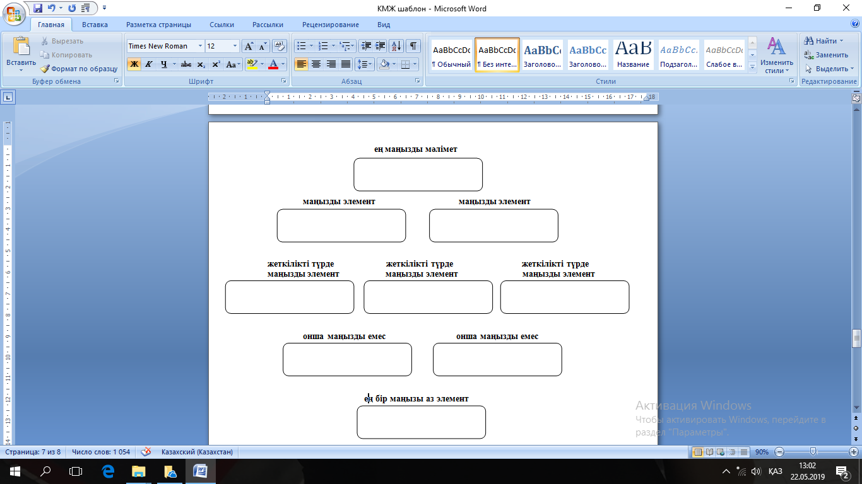  Графиктік мәтіндер.  Парақша түсі Маңызы  Қара парақша Жойылып кеткен тіршілік иелері.  Қызыл парақша Жойылу қаупі бар тіршілік иелері.  Сары парақша Жыл сайын саны жылдам азайып жатырғандары.  Ақ парақша Ежелден аз кездесетін тіршілік иелері.  Сұр парақша Зерттелмегендері.  Жасыл парақша Жойылудан аман қалған жануарлар әлемі.  Дескриптор:  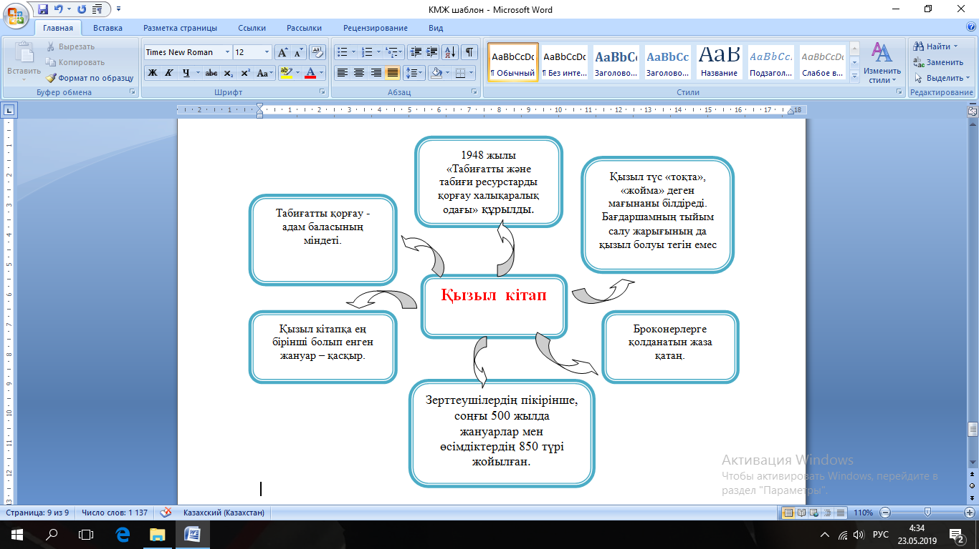  - графикалық мәтін мазмұнымен танысыңыз;  - графикалық мәтіндегі маңызды деректерді анықтап, талдаңыз;  - талданған маңызды деректерді жіктеңіз.  ҚБ. «Қолпаштау» әдісі  Саралау жұмысы. «Т кестесі» әдісі.  Берілген тірек сөздерге мәтіннен аргументтер келтіріңіз.  Тірек сөздер: қызыл кітап, түрлі парақшалар, қызыл түс, қауіп, тіршілік иелері.  Жазылымнан кейінгі тапсырма. Жұмыс түрі Ж  4-тапсырма. «4 сөйлем» әдісі  Тапсырма. Сұрақ: Қызыл кітап қажет пе?  Дескриптор:  - сұраққа жауап беріңіз;  - өз ойыңызды мысалмен, дәлелмен нақтылап, қорытындылаңыз;  ҚБ. «Мадақтау» әдісі.  Саралау жұмысы «Құлағына сыбырлау» әдісі. | https://youtu.be/KGpJoBQZnH4  2 мин 30 сек  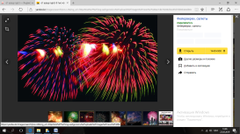  Қоржын, сұрақтар жазылған парақтар  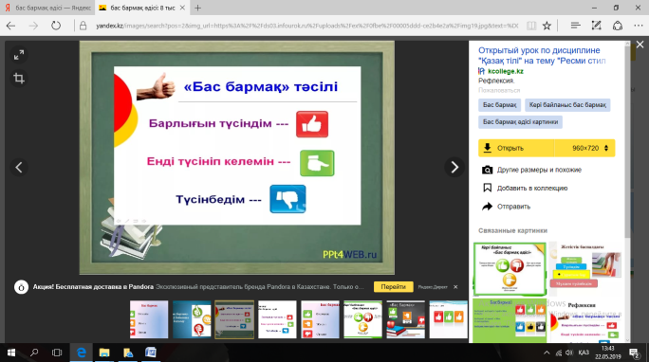  Графикалық мәтіндер жазылған парақтар.  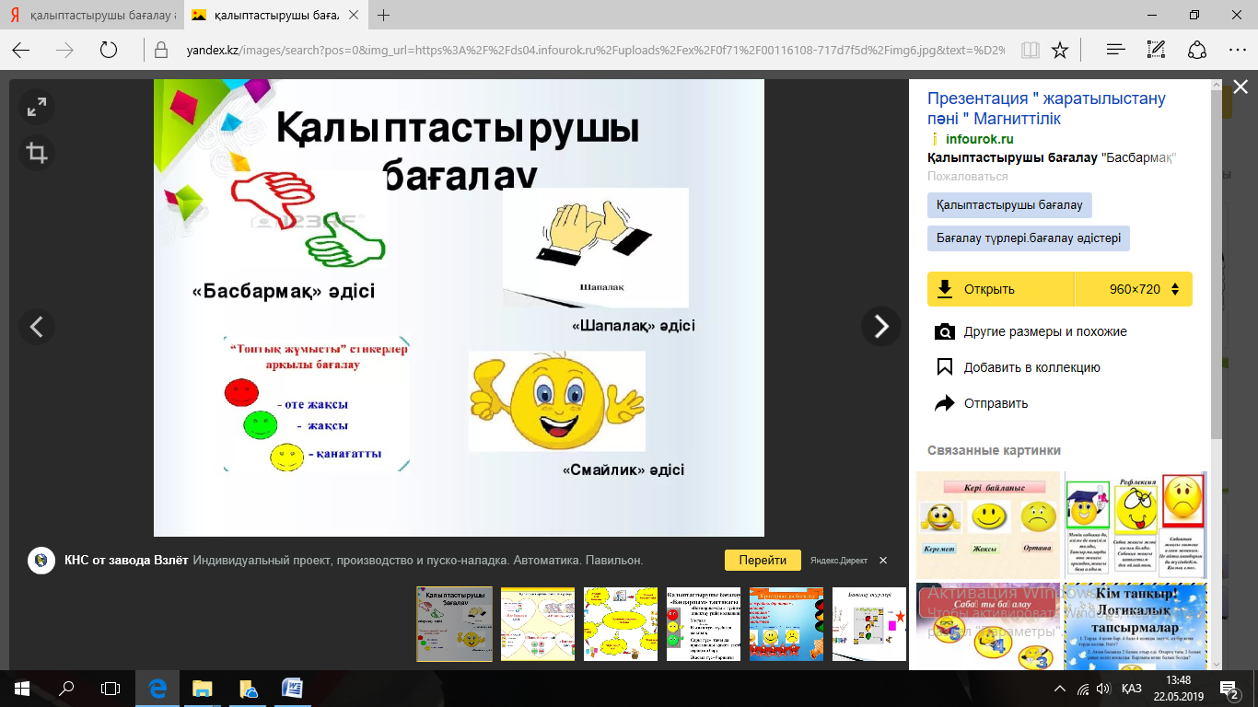  Қима қағаздар
Сабақтың соңы  3 мин | Оқу мақсаты мен бағалау критерийлеріне кері ораламын.  Үй тапсырмасы. Оқулықтағы 3-тапсырма.  Рефлексия. «Ашық алаң» әдісі.  Мен үшін қызықты мәлімет...  Мені ойландырған сауал...  Мен өзіме не алдым... | 